Le porte logiche
Il calcolatore può essere visto come un sistema digitale complesso che manipola e memorizza le informazioni, le quali sono rappresentate tramite il sistema binario ed i componenti digitali che rappresentano la base di un calcolatore sono le porte logiche.
Queste realizzano delle semplici operazioni prendendo uno o più input, indicati con le prime lettere dell’alfabeto (A,B,C ecc) e generando uno o più output, indicati con le ultime lettere dell’alfabeto (X,Y,Z).
Siccome gli input e gli output sono valori binari, quindi possono assumere valori o 0 o 1, essi formano le variabili booleane.
Tra le porte logiche abbiamo:
La porta NOT ( porta logica più semplice): è un dispositivo logico che ha un input A e genera un output Y. Tra questi vi è una relazione funzionale che viene descritta tramite una tabella della verità.
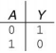
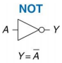
- simbolo Tabella della verità

Possiamo quindi dire che Y è uguale ad 1 se e solo se A non è uguale ad 1, in quanto la porta NOT complementa l’input: Y=1-A
- Altri simboli della porta NOT sono ¬A o ~A
La porta AND: restituisce in output la congiunzione degli input e viene rappresentato con $A∙B$ oppure A /\ B.
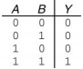
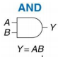
- simbolo tabella della verità

Possiamo quindi dire che l’output Y è uguale a 1 se e solo se A e B sono uguali ad 1
La porta OR: restituisce in output la disgiunzione degli input e può essere rappresentato con A+B o A \/ B.
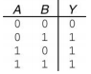
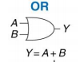
- simbolo tabella della verità

Altre porte logiche: XOR, NAND, NOR
XOR (exclusive OR): Y=1 se e solo se A oppure B è uguale ad 1
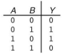
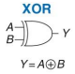
simbolo tabella della verità

NAND: è un elemento circuitale che può essere ottenuto mettendo in serie la porta AND e la porta NOT così da combinare i comportamenti della porta AND con quelli della porta NOT. In questo modo l’output della porta AND diventa l’input della porta NOT.
Con questa porta: Y = 1 se e solo se A o B non sono uguali ad 1.
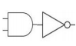
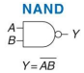
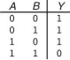
simbolo tabella della verità in serie

NOR: può essere ottenuta mettendo in serie la porta OR e la porta NOT, cosicché l’output della porta OR diventa l’input della porta NOT.
Con questa porta: Y=1 se e solo se A e B non sono uguali ad 1
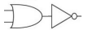
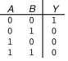
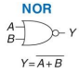
simbolo tabella della verità in serie

